DOKUMENTASI
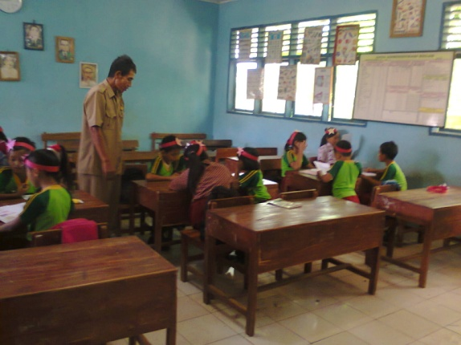
Guru membagi siswa dalam kelompok dan masing-masing siswa mendapat nomor

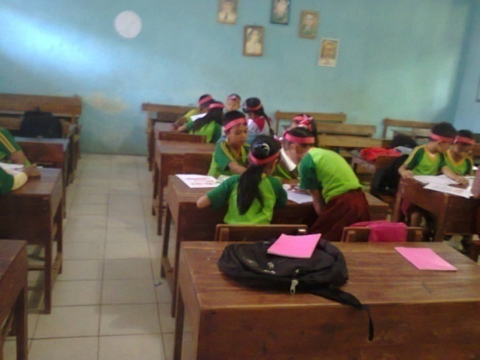
Siswa mengerjakan soal dengan bekerjasama dan berpikir bersama

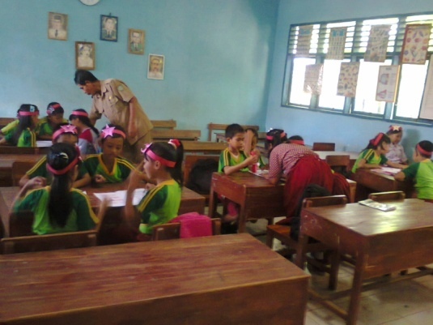
Guru membimbing siswa dalam mengerjakan soal
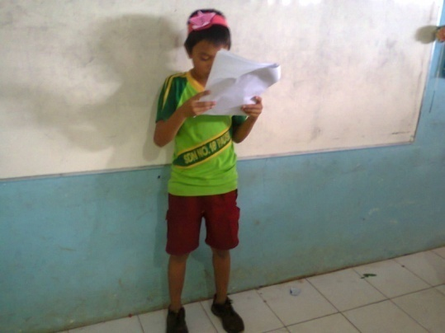
Siswa maju di depan kelas untuk mempresentasekan hasil diskusinya

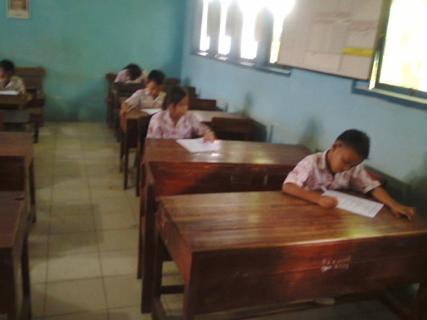 Siswa mengerjakan tes siklus
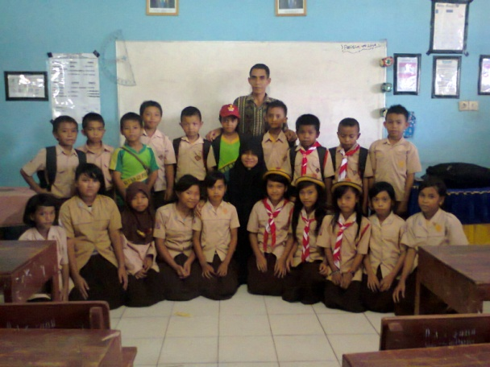
Salam hangat keluarga besar kelas IV SDN 62 Palisi, Kecamatan Marusu Kabupaten Maros

